辽 宁 科 技 大 学
课程设计说明书

设计题目： C++课程设计
学院、系： 计算机与软件工程学院
专业班级： 软件20.
学生姓名：
指导教师： 张秀梅
成 绩：

2021年 3 月15 日
目 录
C++课程设计 1
1设计目的 1
2设计任务 1
3程序代码 7
4运行结果及分析 33
5总结与体会 41
6参考资料 41

C++课程设计

1设计目的
C++课程设计是《C++程序设计》课程的继续和延伸。通过课程设计，为学生提供了一个既动手又动脑，独立实践的机会，将课本上的理论知识和实际问题有机地结合起来，提高学生运用所学知识解决实际问题的能力。要求学生掌握C++程序设计语言的基本语法规则和基础算法，建立程序设计思想，掌握面向对象的程序设计的概念，并能解决实际问题。培养学生的编程和调试程序的实践能力、创新能力和创新意识，为数据结构等后续课程打下坚实的计算机语言和程序设计的基础。

2设计任务
1）继承与派生问题1
问题描述：请以点类Point为基类派生出一个圆类Circle。圆类Circle的数据成员为r（私有属性，存储圆的半径，圆心的点坐标通过继承点类Point加以实现），成员函数有构造函数Circle、计算圆的面积函数Area、计算圆的周长函数Perimeter和输出函数Display，其中构造函数实现基类和圆类的数据成员的初始化，Display函数实现圆心坐标（利用基类Point的Display实现）、圆的半径、圆的面积（利用Area函数实现）和圆的周长（利用Perimeter函数实现）的输出。请编写圆类的定义及成员函数实现，并在主函数中定义圆类对象，验证各个函数的正确性。
说明：圆周率PI的取值为3.14
测试数据：1.5 2.6 1.8
测试结果：Center:Point(1.5,2.6)
Radius:1.8
Area:10.1736
Perimeter:11.304

2）继承与派生2
问题描述： Person类派生大学生CollegeStu类(1)。设计一个Person类，其属性包括姓名name和身份证号id，其中name为指针类型，id为整型，编写成员函数：构造函数Person、Display函数（显示数据成员信息）和析构函数；由Person类派生出大学生类CollegeStu，其属性有专业major（指针类型），C++程序设计课程成绩score（double型），编写构造函数（实现数据初始化）、输出函数Display（包括name，id，major，score）

测试数据：Zhangsan 2 Computer 89.5
测试结果：
Name:Zhangsan
ID:2
Major:Computer
C++ Score:89.5

继承与派生3
问题描述： Person类派生大学生CollegeStu类(2)。设计一个Person类，其属性包括姓名name和身份证号id，其中name为指针类型，id为整型，编写成员函数：构造函数Person、Display函数（显示数据成员信息）和析构函数；由Person类派生出大学生类CollegeStu，其属性有专业major（指针类型），C++程序设计课程成绩score（double型），编写构造函数（实现数据初始化）、输出函数Display（只输出major，score）

测试数据：Lixu 5 Software 87.5
测试结果：Name:Lixu
ID:5
Major:Software
C++ Score:87.5

继承与派生4
问题描述：已知Base为基类，派生出Derived类，两个类的定义及main的代码如下（不允许改动），请完成Base类和Derived类的构造函数和析构函数，能够根据输入获取相应的输出。
测试数据：1 3
测试结果：Base 1 says hello
Derived 3 says hi
Derived 3 says bye
Base 1 says goodbye

5）继承与派生5
问题描述：由Array类派生出有序数组SortArray类，SortArray类中实现有序数组的插入。
测试数据：2.5 6.7 8.3 2.8 6.53 6.82 7.33 0
测试结果：The length:7
The elements:2.5 2.8 6.53 6.7 6.82 7.33 8.3

6）继承与派生6
问题描述：已知Array类的定义如下（不允许增加成员函数）：
测试数据：20 2.5 6.7 8.3 2.8 6.53 6.82 7.33 0
测试结果：The length:7
The elements:2.5 2.8 6.53 6.7 6.82 7.33 8.3

7）继承与派生7
问题描述：
已知由Automobille类派生出Car类和Wagon类，而后两者共同派生出StationWagon类，各类的定义及main中的代码（不允许改动）如下，请实现各个类的成员函数，完成相应的输出：
测试数据：108 3 10
测试结果：StationWagon:
Power:108
Seat:3
Load:10

8）多态-虚函数问题
问题描述：请以点类Point为基类派生出一个圆类Circle。Point类的数据成员为x、y（私有属性，存储点的横纵坐标），成员函数有构造函数Point（实现对数据成员x、y的初始化）、输出函数Display（输出点坐标）；圆类Circle的数据成员为r（私有属性，存储圆的半径，圆心的点坐标通过继承点类Point加以实现），成员函数有构造函数Circle、计算圆的面积函数Area、计算圆的周长函数Perimeter和输出函数Display，其中构造函数实现基类和圆类的数据成员的初始化，Display函数实现圆心坐标、圆的半径、圆的面积（利用Area函数实现）和圆的周长（利用Perimeter函数实现）的输出。实现Point类和Circle类的定义及成员函数。主函数的代码（不允许改动）如下：
测试数据：0 0 1
测试结果：Point(0,0)
Circle's center:Point(0,0)
Radius:1
Area:3.14
Perimeter:6.28

9）多态-抽象类1
问题描述：定义一个抽象类Shape，利用抽象类Shape派生圆类Circle，圆类Circle再派生出圆的内接正方形类In_Square和圆的外切正方形类Ex_Square。main中利用指向抽象类的指针实现求圆、圆的内接正方形和圆的外切正方形的面积和周长的计算。请实现各个类的成员函数，已知各类的定义及main中的代码如下（不允许修改）：
测试数据：1.5
测试结果：Circle's area:7.065
Circle's perimeter:9.42
In_Square's area:4.5
In_Square's perimeter:8.48528
Ex_Square's area:9
Ex_Square's perimeter:12

10）多态-抽象类2
问题描述：定义一个抽象类Shape，应用抽象类Shape派生圆类Circle和长方形类Rectangle。请完成各个类的定义及成员函数实现。已知Shape类的定义及main中的代码如下（不允许修改）：
测试数据：1 2 3
测试结果：Circle:
Area:3.14
Perimeter:6.28
Rectangle:
Area:6
Perimeter:10

11）抽象类3
问题描述：定义一个几何图形抽象类Shape，再派生出一个圆类Circle，数据成员为r，圆类再派生出内接等边三角形类In_Triangle和外切等边三角形类Ex_Triangle。部分代码已知如下，勿改动，请在此基础上完善代码，并编写main函数，利用指向Shape类的指针实现各个派生类的面积、周长的函数调用，得到相应的输出结果。圆周率PI值取3.14。
测试数据：1
测试结果：Circle's area:3.14
Circle's perimeter:6.28
In_Triangle's area:1.29904
In_Triangle's perimeter:5.19615
Ex_Triangle's area:5.19615
Ex_Triangle's perimeter:10.3923

12）多态—重载运算符1
问题描述：实现复数的<< ，>>， +， -的运算符重载
已知Complex类的定义（不允许添加）及main中的代码（不允许改动）如下：
测试数据：3 2 6 -3
测试结果：
Complex(3,2)+Complex(6,-3)=Complex(9,-1)
Complex(3,2)-Complex(6,-3)=Complex(-3,5)

13）多态—重载运算符2
问题描述：实现Array类的>>、 <<的运算符重载。已知Array类的定义（不允许增加其它成员函数）及main中的代码如下（不允许修改）：
测试数据：5 2.3 5.6 7.98 6.5 6.32
测试结果：
Length:5
Data:2.3 5.6 7.98 6.5 6.32

14）Complex类（3）
问题描述：编写复数类，分别利用成员函数、友元函数、普通函数实现复数加法运算。已知main中代码如下，请勿修改。请补充实现类的定义及相关函数实现。提示：Display输出函数的输出格式：Complex(1.5,2.3)，构造函数需要提供默认值0,0
测试数据：1 2 3.3 -2
测试结果：
C1:Complex(1,2)
C2:Complex(3.3,-2)
Member:Complex(4.3,0)
Friend:Complex(4.3,0)
General:Complex(4.3,0)

15）类与对:024：Person类
问题描述：设计一个Person类，其属性包括姓名name和年龄age，其中name为string类型，age为int型，编写构造函数Person，实现数据成员初始化；编写拷贝构造函数（其中新对象的姓名为原对象姓名尾部加feng，年龄加1）；编写Display函数显示数据成员信息； main函数中利用Person类构造函数建立类对象p1，再利用拷贝构造函数建立对象p2，打印每个person类对象的信息。
测试数据：zhangsan 18
测试结果：
zhangsan 18
zhangsanfeng 19

16）继承与派生（补）
问题描述：Person类派生大学生CollegeStu类(1)。设计一个Person类，其属性包括姓名name和身份证号id，其中name为string类型，id也为string型，编写成员函数：构造函数Person、Display函数（显示数据成员信息）和析构函数；由Person类派生出大学生类CollegeStu，其属性有专业major（string类型），C++程序设计课程成绩score（double型），编写构造函数（实现数据初始化）、输出函数Display（包括name，id，major，score）。main的代码如下：（不允许改动）
测试数据：Zhangsan 210302198909120938 Software 99.5
测试结果：Name:Zhangsan
ID:210302198909120938
Major:Software
C++ Score:99.5

3程序代码
1)
#include<iostream>
using namespace std;
const double pi = 3.14;
class Point
{
public:
Point(double xx,double yy); //constructor
void Display(); //display point
private:
double x,y; //平面的点坐标x，y
};
Point::Point(double xx,double yy)
{
x=xx;
y=yy;
}
void Point::Display()
{
cout<<"Center:Point("<<x<<","<<y<<")"<<endl;
}
class Circle:public Point
{
public:
Circle(double x,double y,double r1=0):Point(x,y)
{
r=r1;
}
void Display();
double area();
double perimeter();
private:
double r;
};
double Circle::area()
{
return pi*r*r;
}
double Circle::perimeter()
{
return pi*2.0*r;
}
void Circle::Display()
{
Point::Display();
cout<<"Radius:"<<r<<endl;
cout<<"Area:"<<area()<<endl;
cout<<"Perimeter:"<<perimeter()<<endl;
}
int main()
{
double x,y,r;
cin>>x>>y>>r; //圆心的点坐标及圆的半径
Circle C(x,y,r);
C.Display(); //输出圆心点坐标，圆的半径，圆的面积，圆的周长
return 0;
}
2)
#include<iostream>
#include<cstring>
using namespace std;
class Person
{
public:
Person(char *name1,int id1);
void Display();
~Person();
private:
char *name;
int id;
} ;
Person::Person(char *name1,int id1)
{
int len;
len=strlen(name1);
name=new char[len+1];
strcpy(name,name1);
id=id1;
}
void Person::Display()
{
cout<<"Name:"<<name<<endl<<"ID:"<<id<<endl;
}
Person::~Person()
{
delete []name;
}
class CollegeStu:public Person
{
public:
CollegeStu(char *name1,int id1,char *major1,double score1);
void Display();
private:
char *major;
double score;
};

CollegeStu::CollegeStu(char *name1,int id1,char *major1,double score1):Person(name1,id1)
{
score=score1;
major=new char[strlen(major1)+1];
strcpy(major,major1);
}
void CollegeStu::Display()
{
Person::Display();
cout<<"Major:"<<major<<endl;
cout<<"C++ Score:"<<score<<endl;
}
int main()
{
char name[81],major[81];
int id;
double score;
cin>>name>>id>>major>>score;
CollegeStu cs(name,id,major,score);
cs.Display();
return 0;
}

3)
#include<iostream>
#include<cstring>
using namespace std;
class Person
{
public:
Person(char *name1,int id1);
void Display();
~Person();
private:
char *name;
int id;
};
void Person::Display()
{
cout<<"Name:"<<name<<endl;
cout<<"ID:"<<id<<endl;
}
Person::Person(char *name1,int id1)
{
int len=strlen(name1);
name = new char[len+1];
strcpy(name,name1);
id=id1;
}
Person::~Person()
{
delete name;
}

class CollegeStu:public Person
{
public:
void Display();
CollegeStu(char *name1,int id1,char *major1,double score1);
private:
char *major;
double score;
};
CollegeStu::CollegeStu(char *name1,int id1,char *major1,double score1):Person(name1,id1)
{
int len;
len=strlen(major1);
major=new char[len+1];
strcpy(major,major1);
score=score1;
}
void CollegeStu::Display()
{
cout<<"Major:"<<major<<endl;
cout<<"C++ Score:"<<score<<endl;
}

int main()
{
char name[81],major[81];
int id;
double score;
cin>>name>>id>>major>>score; //输入学生的姓名、id号、专业、成绩
CollegeStu cs(name,id,major,score);
cs.Person::Display(); //输出姓名，id
cs.Display(); //输出专业、成绩
return 0;
}
4)
#include<iostream>
using namespace std;
class Base
{
private:
int b;
public:
Base(int);
~Base();
};
Base::Base(int b1)
{
b=b1;
cout<<"Base "<<b<<" says hello"<<endl;
}
Base::~Base()
{
cout<<"Base "<<b<<" says goodbye"<<endl;
}
class Derived:public Base
{
private:
int d;
public:
Derived(int,int);
~Derived();
};
Derived::Derived(int b1,int d1):Base(b1)
{
d=d1;
cout<<"Derived "<<d1<<" says hi"<<endl;
}
Derived::~Derived()
{
cout<<"Derived "<<d<<" says bye"<<endl;
}
int main()
{
int a,b;
cin>>a>>b;
Derived dr(a,b);
return 0;
}

5)
#include<iostream>
#include<cmath>
const int MaxSize = 10000;
using namespace std;
class Array
{
public:
Array(); //构造函数，初始化为空数组（length置为0）
int Length(); //获取数组的实际长度
double Get(int pos); //获取data中下标为pos的元素的值
void Insert(int pos, double x); //在下标pos处插入x
void Display(); //输出线性表
private:
double data[MaxSize]; //存储元素(MaxSize为常量)
int length; //数组的实际长度
};
Array::Array()
{
length=0;
}
int Array::Length()
{
return length;
}
double Array::Get(int pos)
{
if(pos>=0&&pos<length)
return data[pos];
else throw "illegal";
}
void Array::Insert(int pos,double x)
{
int i;
for(int i = length;i>pos;i--)
{
data[i]=data[i-1];
}
data[pos]=x;
length++;
}
void Array::Display()
{
int i;
cout<<"The length:"<<length<<endl;
cout<<"The elements:";
for(i=0;i<length;i++)
cout<<data[i]<<" ";
cout<<endl;
}
class SortArray:private Array
{
public:
SortArray();
int Length(); //获取数组的实际长度
double Get(int pos); //获取data中下标为pos的元素的值
void Display(); //输出线性表
void Insert(double x); //递增有序数组中插入x，使序列仍有序
};
SortArray::SortArray()
{
Array();
}
int SortArray::Length()
{
return Array::Length();
}
double SortArray::Get(int pos)
{
return Array::Get(pos);
}
void SortArray::Insert(double x)
{
int i=0;
for(i=0;i<Length();i++)
{
if(Get(i)>x)
break;
}
Array::Insert(i,x);
}
void SortArray::Display()
{
Array::Display();
}
int main()
{
SortArray sa;
double num;
while(1)
{
cin>>num;
if(fabs(num)<=1e-6) break;
try
{
sa.Insert(num); //
}
catch(char* message)
{
cout <<message<<endl; //如失败提示失败信息
}
}
sa.Display();
return 0;
}
6) #include<iostream>
#include<cmath>
using namespace std;
class Array
{
public:
Array(int size);
//构造函数，初始化数据成员（为data分配内存，MaxSize置为size，length置为0）
int Length(); //获取顺序表实际长度
double Get(int pos); //获取下标为pos的元素的值
void Insert(int pos, double x); //在下标pos处插入x
void Display(); //输出线性表
~Array(); //destructor
private:
double *data; //存储元素
int MaxSize;
int length; //数组的实际长度
};
Array::~Array()
{
length= 0;
}
Array::Array(int size)
{
MaxSize=size;
length=0;
data=new double[MaxSize];
}
int Array::Length()
{
return length;
}
double Array::Get(int pos)
{
if(pos>=0&&pos<length)
return data[pos];
else throw "wrong";
}
void Array::Insert(int pos,double x)
{
int i;
if(length==MaxSize)
throw"wrong";
else
{
for(i=length;i>pos;i--)
{
data[i]=data[i-1];
}
data[pos]=x;
length++;
}
}
void Array::Display()
{
cout<<"The length:"<<length<<endl;
cout<<"The elements:";
for(int i = 0;i<length;i++)
{
cout<<data[i]<<" ";
}
cout<<endl;
}
class SortArray:private Array
{
public:
SortArray(int size);
int Length(); //获取顺序表实际长度
double Get(int pos); //获取下标为pos的元素的值
void Display(); //输出线性表
void Insert(double x); //递增有序数组中插入x，使序列仍有序
};
SortArray::SortArray(int size):Array::Array(size)
{

}
int SortArray::Length()
{
return Array::Length();
}
double SortArray::Get(int pos)
{
return Array::Get(pos);
}
void SortArray::Display()
{
Array::Display();
}
void SortArray::Insert(double x)
{
int i;
if(Length()==0)Array::Insert(0,x);
else for(i=0;i<Length();i++)
{
if(x<=Get(i))
{
Array::Insert(i,x);
break;
}
else if (x>Get(Length()-1))
{
Array::Insert(Length(),x);
break;
}
}
}
int main()
{
int size;
cin>>size;
SortArray sa(size);
double num;
while(1)
{
cin>>num;
if(fabs(num)<=1e-6) break;
try
{
sa.Insert(num);
}
catch(char* wrong)
{
cout <<wrong<<endl; //如失败提示失败信息
}
}
sa.Display();
return 0;
}

7）#include<iostream>
using namespace std;
class Automobile //汽车类
{
private:
int power; //马力
public:
Automobile(int p);
void Display();
};
Automobile::Automobile(int p)
{
power=p;
}
void Automobile::Display()
{
cout<<"Power:"<<power<<endl;
}
class Car:virtual public Automobile //小客车类
{
private:
int seat; //座位
public:
Car(int p,int s);
void Display();
};
Car::Car(int p,int s):Automobile(p)
{
seat=s;
}
void Car::Display()
{

cout<<"Seat:"<<seat<<endl;
}

class Wagon:virtual public Automobile //小货车类
{
private:
int load; //装载量
public:
Wagon(int p,int l);
void Display();
};
Wagon::Wagon(int p,int l):Automobile(p)
{
load=l;
}
void Wagon::Display()
{

cout<<"Load:"<<load<<endl;
}
class StationWagon :public Car, public Wagon //客货两用车类
{
public:
void Display();
StationWagon(int p, int s,int l);
};
StationWagon::StationWagon(int p,int s,int l):Car(p,s),Wagon(p,l),Automobile(p)
{
cout<<"StationWagon:"<<endl;
}
void StationWagon::Display()
{
Automobile::Display();
Car::Display();
Wagon::Display();
}
int main()
{
int power,load,seat;
cin>>power>>seat>>load;
StationWagon sw(power,seat,load);
sw.Display();
return 0;
}
8）#include<iostream>
using namespace std;
const double pi=3.14;
class Point
{
public:
Point(double x=0,double y=0);
virtual void Display()
{
cout<<"Point"<<"("<<x<<","<<y<<")"<<endl;
}
private:
double x,y;
};
Point::Point(double x,double y)
{
this->x=x;
this->y=y;
}
class Circle:public Point
{
public:
Circle(double x,double y,double r);
double Area();
double Perimeter();
void Display();
private:
double r;
};
Circle::Circle(double x,double y,double r):Point(x,y)
{
this->r=r;
}
double Circle::Area()
{
return pi*r*r;
}
double Circle::Perimeter()
{
return pi*2*r;
}
void Circle::Display()
{
cout<<"Circle's center:";
Point::Display();
cout<<"Radius:"<<r<<endl;
cout<<"Area:"<<Area()<<endl;
cout<<"Perimeter:"<<Perimeter()<<endl;
}
int main()
{
double x,y,r;
cin>>x>>y>>r; //圆心的点坐标及圆的半径
Point *p;
p=new Point(x,y);
p->Display();
delete p;
p=new Circle(x,y,r);
p->Display();
delete p;
return 0;
}

9）#include<iostream>
#include<cmath>
using namespace std;
const double pi=3.14;
class Shape
{
public:
virtual double Area()=0;
virtual double Perimeter() = 0;
};
class Circle:public Shape
{
public:
Circle(double rr);
double Radius(); //获取私有量r值，以便为两个子类所使用
double Area();
double Perimeter();
private:
double r; //圆的半径（也可以将Radius函数去掉，r定义为protected属性，这样在子类中可以直接使用r）
};
Circle::Circle(double rr)
{
r=rr;
}
double Circle::Radius()
{
return r;
}
double Circle::Area()
{
return r*r*pi;
}
double Circle::Perimeter()
{
return 2*r*pi;
}
class In_Square:public Circle
{
public:
In_Square(double rr);
double Area();
double Perimeter();
};
In_Square::In_Square(double rr):Circle(rr)
{

}
double In_Square::Area()
{
return (2*Circle::Radius()*Circle::Radius());
}
double In_Square::Perimeter()
{
return sqrt(2*Circle::Radius()*Circle::Radius())*4;
}

class Ex_Square:public Circle
{
public:
Ex_Square(double rr);
double Area();
double Perimeter();
};
Ex_Square::Ex_Square(double rr):Circle(rr)
{

}
double Ex_Square::Area()
{
return 2*Circle::Radius()*2*Circle::Radius();
}
double Ex_Square::Perimeter()
{
return 2*Circle::Radius()*4;
}
int main()
{
Shape *ptr;
double r;
cin>>r;
ptr=new Circle(r);
cout<<"Circle's area:"<<ptr->Area()<<endl;
cout<<"Circle's perimeter:"<<ptr->Perimeter()<<endl;
ptr=new In_Square(r);
cout<<"In_Square's area:"<<ptr->Area()<<endl;
cout<<"In_Square's perimeter:"<<ptr->Perimeter()<<endl;
ptr=new Ex_Square(r);
cout<<"Ex_Square's area:"<<ptr->Area()<<endl;
cout<<"Ex_Square's perimeter:"<<ptr->Perimeter()<<endl;
return 0;
}

10）#include<iostream>
#include<cmath>
using namespace std;
const double pi=3.14;
class Shape
{
public:
virtual double Area()=0;
virtual double Perimeter() = 0;

};
class Circle:public Shape
{
public:
Circle(double rr=0);
double Area();
double Perimeter();
private:
double r;

};
Circle::Circle(double rr)
{
r=rr;
}
double Circle::Area()
{
return r*r*pi;
}
double Circle::Perimeter()
{
return 2*r*pi;
}
class Rectangle:public Shape
{
public:
Rectangle(double x1=0,double y1=0);
double Area();
double Perimeter();
private:
double x,y;
};
Rectangle::Rectangle(double x1,double y1)
{
x=x1;
y=y1;
}
double Rectangle::Area()
{
return x*y;
}
double Rectangle::Perimeter()
{
return x+x+y+y;
}

int main()
{
double r,a,b;
char *s[2]={"Circle:\n","Rectangle:\n"};
cin>>r>>a>>b;
Shape *ptr[]={new Circle(r),new Rectangle(a,b)};
for(int i=0;i<2;i++)
{
cout<<s[i];
cout<<"Area:"<<ptr[i]->Area()<<endl;
cout<<"Perimeter:"<<ptr[i]->Perimeter()<<endl;
}
return 0;
}

11）#include<iostream>
#include<cmath>
const double pi = 3.14;
using namespace std;
class Shape
{
public:

virtual double Area()=0;
virtual double Perimeter()=0;
private:

};
class Circle:public Shape
{
public:
Circle(double rr);
double Area();
double Perimeter();
protected:
double r;
};
Circle::Circle(double rr)
{
r=rr;
}
double Circle::Area()
{
return r*r*pi;
}
double Circle::Perimeter()
{
return 2*r*pi;
}
class In_Triangle:public Circle
{
public:
In_Triangle(double rr);
double Area();
double Perimeter();
};
In_Triangle::In_Triangle(double rr):Circle(rr)
{

}
double In_Triangle::Area()
{
return 3*sqrt(3)*r*r/4;
}
double In_Triangle::Perimeter()
{
return 3*sqrt(3)*r;
}

class Ex_Triangle:public Circle
{
public:
Ex_Triangle(double r);
double Area();
double Perimeter();
};
Ex_Triangle::Ex_Triangle(double rr):Circle(rr)
{
r=rr;
}
double Ex_Triangle::Area()
{
return 3*sqrt(3)*r*r;
}
double Ex_Triangle::Perimeter()
{
return 2*3*sqrt(3)*r;
}
void getarea(Shape & Shape)
{
cout<<Shape.Area()<<endl;
}
void getp(Shape &Shape)
{
cout<<Shape.Perimeter()<<endl;
}
int main()
{
int r;
cin>>r;
Circle c(r);
In_Triangle it(r);
Ex_Triangle et(r);
cout<<"Circle's area:";getarea(c);
cout<<"Circle's perimeter:";getp(c);
cout<<"In_Triangle's area:";getarea(it);
cout<<"In_Triangle's perimeter:";getp(it);
cout<<"Ex_Triangle's area:";getarea(et);
cout<<"Ex_Triangle's perimeter:";getp(et);
return 0;
}

12）#include<iostream>
using namespace std;
class Complex
{
public:
Complex(double r=0,double i=0);
Complex operator +(const Complex &c);
Complex operator -(const Complex &c);
friend ostream &operator<<(ostream &os,Complex &com);
friend istream &operator>>(istream &is,Complex &com);
void Display();
private:
double real;
double imag;
};
Complex::Complex(double r,double i)
{
real=r;
imag=i;
}
Complex Complex:: operator +(const Complex &c)
{
return Complex(c.real+real,c.imag+imag);
}
Complex Complex ::operator -(const Complex &c)
{
return Complex(real-c.real,imag-c.imag);
}
ostream &operator<<(ostream &os,Complex &com)
{
os<<"Complex("<<com.real<<","<<com.imag<<")";
return os;
}
istream &operator>>(istream &is,Complex &com)
{
is>>com.real>>com.imag;
return is;
}
int main()
{
Complex c1,c2,c3;
cin>>c1>>c2;
cout<<c1<<"+"<<c2<<"=";
c3=c1+c2;
cout<<c3<<endl;
cout<<c1<<"-"<<c2<<"=";
c3=c1-c2;
cout<<c3<<endl;
return 0;
}

13）#include<iostream>
using namespace std;
const int MaxSize=10000;
class Array{
public:
Array(); //初始化length=0
void Insert(int i, double x); //在下标i处插入x
friend ostream &operator<<(ostream &out,Array &arr); //<<运算符重载
friend istream &operator>>(istream &in,Array &arr); //>>运算符重载
private:
double data[MaxSize]; //存储元素，MaxSize为常量，需先定义
int length; //顺序表实际长度
};
Array::Array()
{
length=0;
}
void Array::Insert(int i,double x)
{
for(int m=length;m>i;m--)
{
data[m-1]=data[m];
}
data[i]=x;

}
ostream &operator<<(ostream &out,Array &arr)
{
out<<"Length:"<<arr.length<<endl;
out<<"Data:";
for(int i = 0;i<=arr.length-1;i++)
{
out<<arr.data[i]<<" ";
}
}
istream &operator>>(istream &in,Array &arr)
{

in>>arr.length;
for(int i = 0 ;i<arr.length;i++)
{
in>>arr.data[i];

}
}
int main(){
Array a;
cin>>a;
cout<<a;
return 0;
}

14）#include<iostream>
using namespace std;
class Complex
{
public:
void Display();
Complex ComAdd1(Complex &c1);
Complex(double r=0,double i=0);
friend Complex ComAdd2(Complex&c1,Complex&c2);
friend ostream &operator<<(ostream &os,Complex &com);
friend istream &operator>>(istream &is,Complex &com);
double gr();
double gi();
private:
double real;
double imag;
};

Complex Complex::ComAdd1(Complex &c1)
{
return Complex(c1.real+real,c1.imag+imag);
}
Complex::Complex(double r,double i)
{
real=r;
imag=i;
}
double Complex::gr()
{
return real;
}
double Complex::gi()
{
return imag;
}
ostream &operator<<(ostream &os,Complex &com)
{
os<<"Complex:("<<com.real<<","<<com.imag<<")";
return os;
}
istream &operator>>(istream &is,Complex &com)
{
is>>com.real>>com.imag;
return is;
}
Complex ComAdd2(Complex&c1,Complex&c2)
{
return Complex(c1.real+c2.real,c1.imag+c2.imag);
}
Complex ComAdd3(Complex&c1,Complex c2)
{
return Complex(c1.gr()+c2.gr(),c1.gi()+c2.gi());
}
void Complex::Display()
{
cout<<"Complex("<<real<<","<<imag<<")"<<endl;
}

int main()
{
double r1,i1,r2,i2;
cin>>r1>>i1;
cin>>r2>>i2;
Complex c1(r1,i1);
Complex c2(r2,i2);
cout<<"C1:";
c1.Display();
cout<<"C2:";
c2.Display();
Complex c3;
//member func.
c3=c1.ComAdd1(c2);
cout<<"Member:";
c3.Display();

//friend func.
cout<<"Friend:";
c3=ComAdd2(c1,c2);
c3.Display();

//general func.
c3=ComAdd3(c1,c2);
cout<<"General:";
c3.Display();
return 0;
}

15)#include<iostream>
#include<cstring>
using namespace std;
class Person
{
private:
string name;
int age;
public:
Person(string n,int a);
Person(Person&p);
void Display();
};
Person::Person(string n,int a)
{
name=n;
age=a;
}
Person::Person(Person&p)
{
name=p.name+"feng";
age=p.age+1;
}
void Person::Display()
{
cout<<name<<" "<<age<<endl;
}
int main()
{
string a;
int age;
cin>>a>>age;
Person p1(a,age);
Person p2(p1);
p1.Display();
p2.Display();
return 0;
}

16)#include<iostream>
using namespace std;
#include<cstring>
class Person
{
private:
string name;
string id;
public:
Person(string n,string i);
void Display();
~Person();
};
Person::Person(string n,string i)
{
name=n;
id=i;
}
Person::~Person()
{
id=1;
}
void Person::Display()
{
cout<<"Name:"<<name<<endl;
cout<<"ID:"<<id<<endl;
}
class CollegeStu:public Person
{
private:
string major;
double score;
public:
CollegeStu(string n,string i,string m,double s);
void Display();
};
void CollegeStu::Display()
{
Person::Display();
cout<<"Major:"<<major<<endl;
cout<<"C++ Score:"<<score<<endl;
}
CollegeStu::CollegeStu(string n,string i,string m,double s):Person(n,i)
{
major=m;
score=s;
}
int main()
{
string name,major;
string id;
double score;
cin>>name>>id>>major>>score;
CollegeStu cs(name,id,major,score);
cs.Display();
return 0;
}

4运行结果及分析
程序1：首次运用了（公共）继承语法来进行类之间的继承与派生，运用点类派生出了圆类，并用点的坐标作为圆心的坐标。
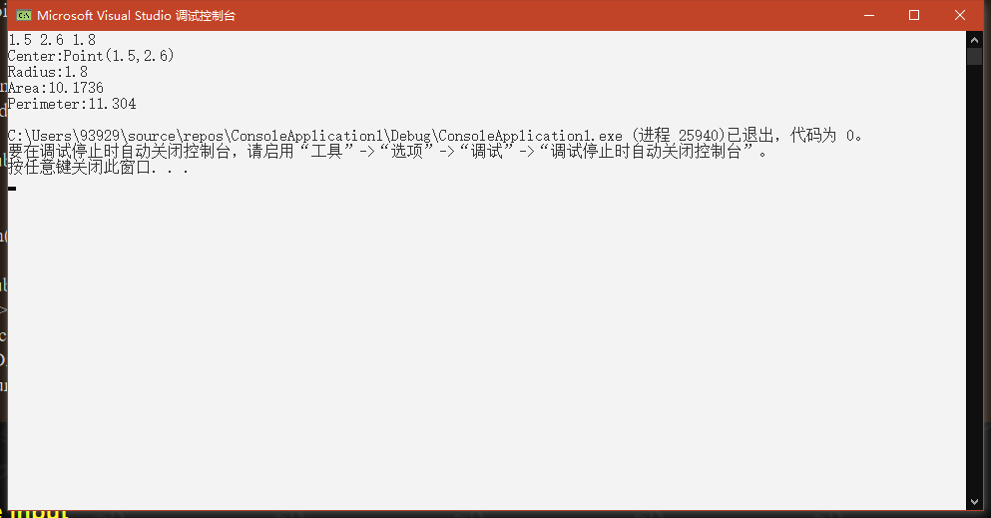程序2：运用了字符串的复制语法，由于字符串的结尾是”\0”，所以字符串的长度需要手动+1。

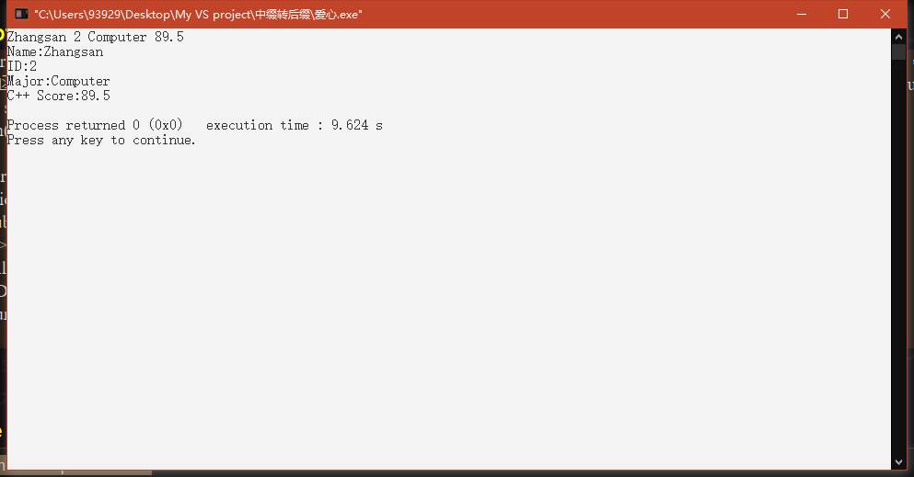

程序3：运用了参数列表来对新类的构造函数进行定义，需要在函数参数括号后加“：父类（参数...）
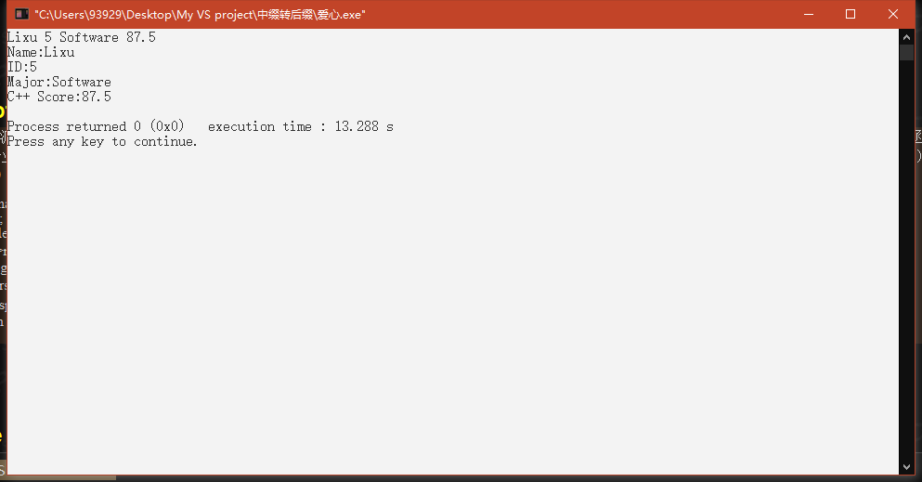
程序4：探究了父类与子类的构造析构顺序 ：先是父类的构造，然后派生出子类，子类析构后父类再析构。
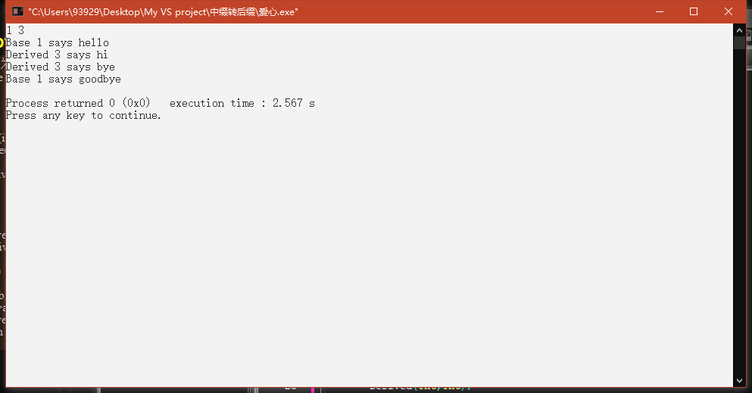

程序5：利用类创建了数组类，并通过成员函数进行数据的顺序排列。
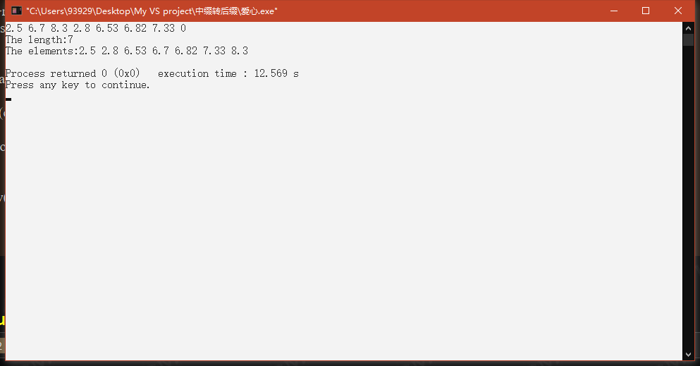
程序6
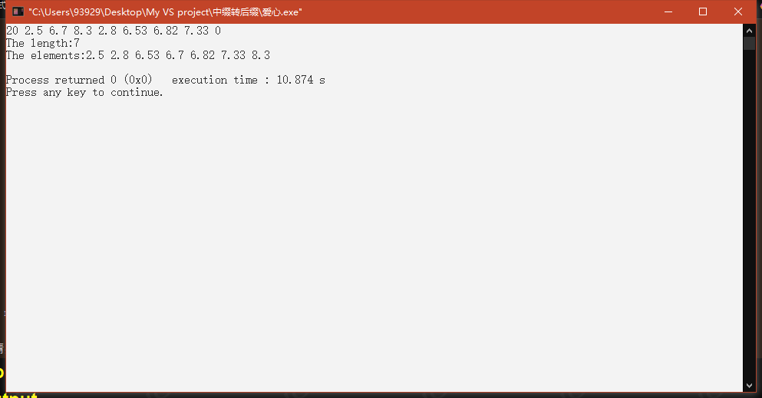

程序7：初步认识菱形继承与多继承，由于菱形继承具有二义性，要用域名限定符进行区别或采用虚继承的方式来节省内存空间。
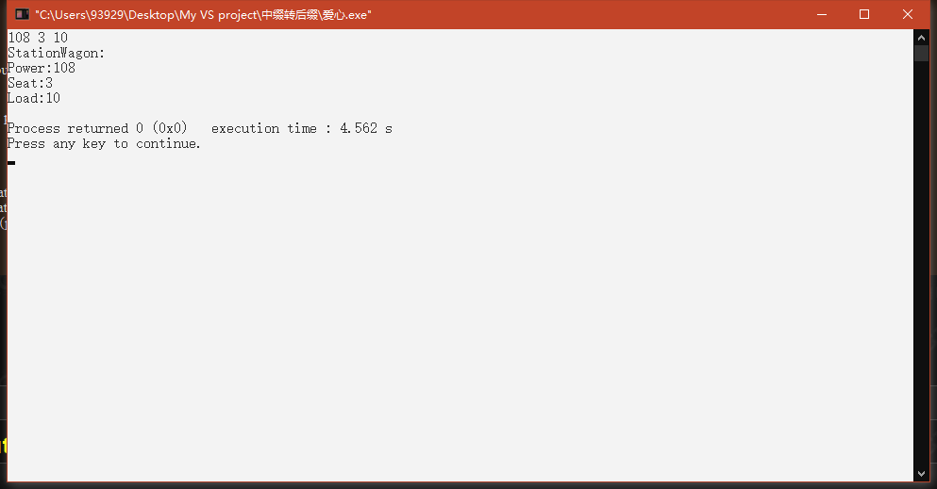
程序8：

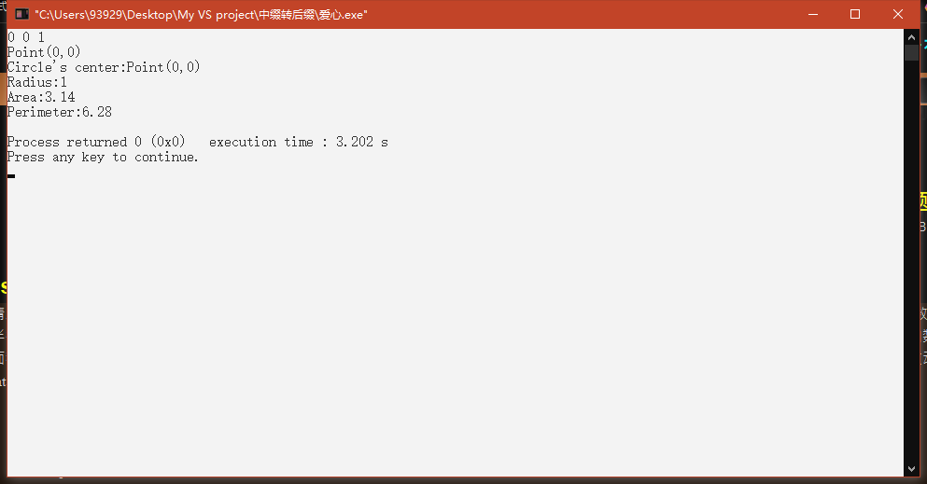

程序9：由圆类派生出内切正三角形和外接正三角形，运用cmath头文件的sqrt函数进行开方运算。
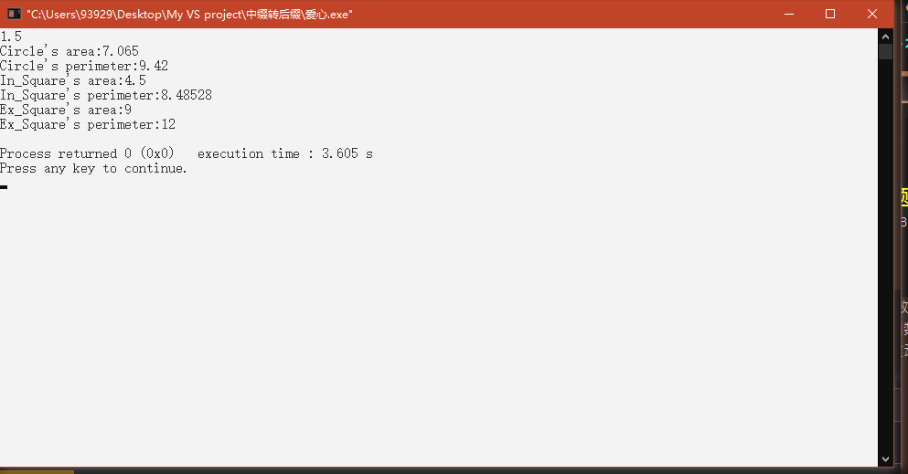
程序10：定义了Shape类，并编写纯虚函数，纯虚函数的末尾需要有=0。并且不需要构造函数
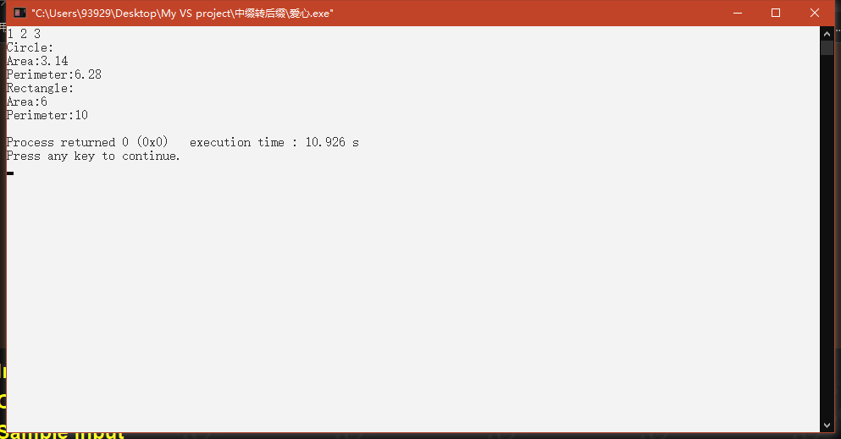

程序11
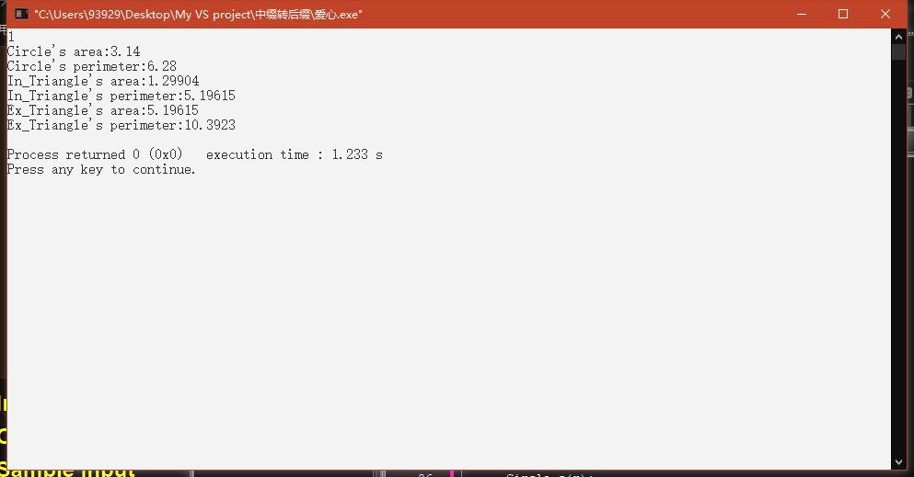

程序12：运用运算符重载对自己写的类进行加减定义和输入输出定义。

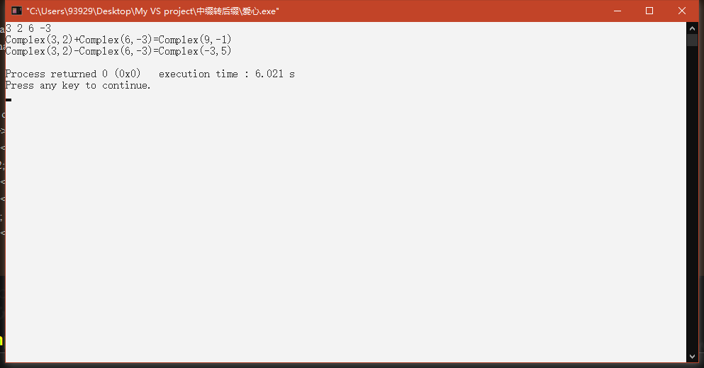

程序13
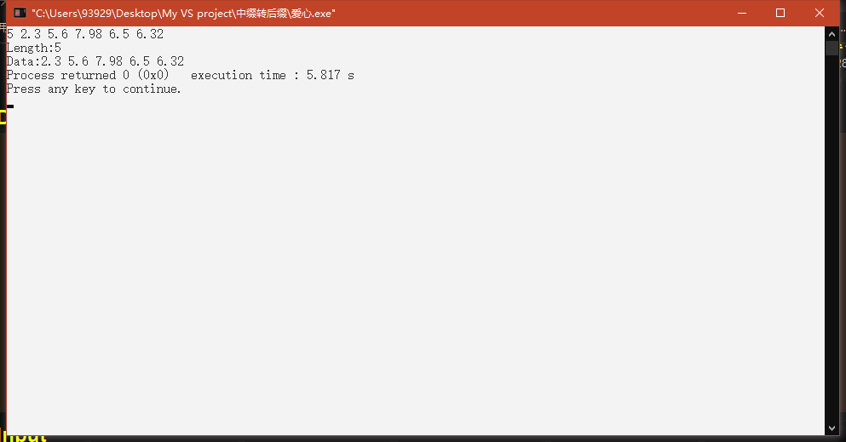
程序14：编写成员函数，友元函数，普通函数来实现复数的加减。
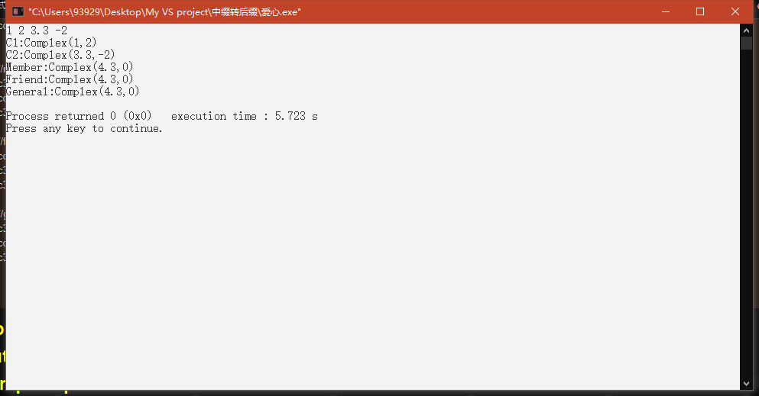

程序15
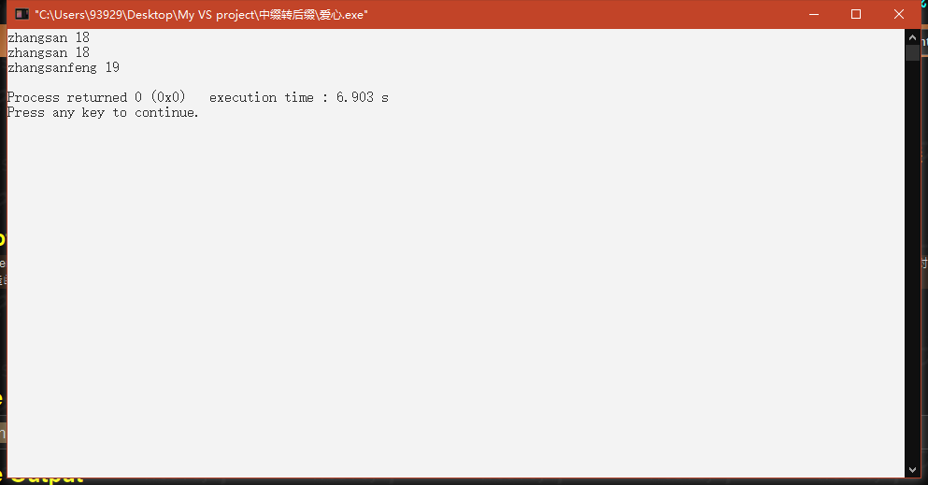
程序16

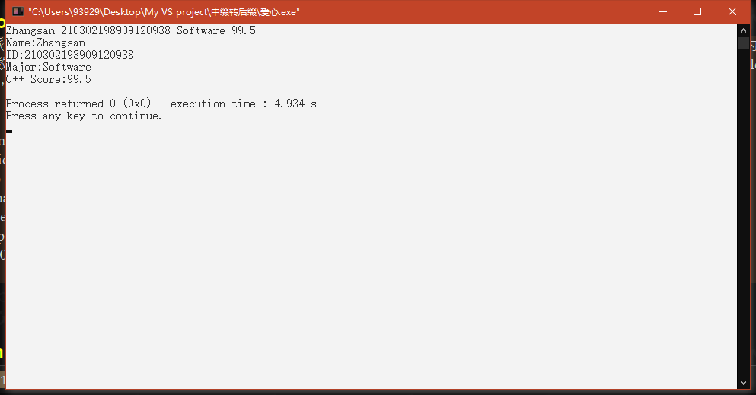

5总结与体会
本次课程设计完成了Online judge上所有继承派生与运算符重载的题目（总计16题），共提交20次，通过率为80%。但由于语法掌握不是很熟练，在做题的过程周查阅了相关资料和参考答案，通过本次课程设计收获颇多，也认识到了自己对于“内存四区”、“指针以及引用”等知识点的不熟练。由于编程经验不足，自己写的程序总是比较复杂，忽略了简便的算法。希望在今后的学习中可以日渐改善。日后会计划对于薄弱知识点进行复习和做题巩固，并学习STL容器的相关使用方法，加强自己算法方面的能力，并为以后专业课的学习打好基础。
课程设计中在网络上查阅了比较多的资料，学会了自主学习，较高的提升了自己的学习效率。今后会好好利用网络上的学习资源，不断积累知识，逐步提升自己。
由于按期完成了课程设计任务，设计中所用的基础理论、基本知识、基本技能扎实熟练，在综合知识应用等方面有一定的见解，在整个设计过程中独立工作能力强，自我评价为优。
6参考资料
[1]沈显君编. C++语言程序设计教程.清华大学出版社 2015.5
[2]59.73.74.161
[3]https://blog.csdn.net/lws123253/article/details/80368047?utm_source=app&app_version=4.5.2
[4]https://blog.csdn.net/studyhardi/article/details/90815766?utm_source=app&app_version=4.5.2

报告成绩评定：
□课程设计期间态度认真，遵守纪律，能很好的完成设计内容要求，报告结构合理，内容详细完整，格式符合规范，测试成绩优异
□课程设计期间态度认真，遵守纪律，能较好的完成设计内容要求，报告结构合理，内容详细完整，格式符合规范，测试成绩良
□课程设计期间态度比较认真，遵守纪律，能完成设计内容要求，报告结构合理，内容详细完整，格式基本符合规范，测试成绩中
□课程设计期间态度比较认真，遵守纪律，基本能按要求完成设计内容要求，报告结构合理，内容较完整，格式基本符合规范，测试成绩及格
□课程设计期间态度不认真，不遵守纪律，未按时完成设计内容要求，报告内容和格式不符合规范要求，测试成绩不及格

